IMRT2 2010-2011 Particules chargées
- Ressources documentaires :
- Cours d’IMRT du lycée Guy MOLLET ( Arras )
- Encyclopédie collaborative Wikipédia
- Un lien utile avec de précieuses animations flash
http://www.sciences.univ-nantes.fr/physique/perso/gtulloue/atelier/flash/liste_Flash.html
- Prérequis :
- Mécanique : Vecteurs-force ; 1ère et 2ème lois de Newton ; théorème de l’énergie cinétique
- Particules chargées ( vues depuis le début de la formation )
- Objectifs du chapitre :
- Connaître les principes de production des particules chargées en milieu médical
- Connaître ce que sont des champs électrique et magnétique et comment on les produit
- Savoir comment un champ électrique accélère et (ou) dévie une particule chargée
- Savoir qu’un champ magnétique ne peut pas accélérer une particule chargée
- Savoir comment un champ magnétique dévie une particule chargée en mouvement
- Savoir raisonner sur des particules relativistes ( calculs de vitesse et d’énergie cinétique )

Production des particules chargées
- Production aléatoire
Les phénomènes de radioactivité α, β⁻ et β⁻ produisent des particules chargées ( noyaux d’hélium, électrons, positons ) selon des processus aléatoires. Il en est de même lors des réactions nucléaires provoquées ( production de noyaux, de protons, de neutrons )
- Production provoquée
On cherche très souvent à extraire de la matière des électrons de manière non aléatoire.
On peut citer deux grandes possibilités.
- L’effet thermoélectronique : par chauffage ( d’un métal ), on réussit à communiquer suffisamment d’énergie à certains de ses électrons peu liés aux noyaux pour les extraire du métal.
- Ces électrons étant extraits avec très peu de vitesse, il faudra ensuite les accélérer pour éviter qu’ils ne se lient de nouveau au métal.
- L’effet photoélectrique : par irradiation de certaines substances, on réussit à arracher des électrons par effet photoélectrique.
- Selon l’énergie apportée par les photons incidents, les électrons extraits auront plus ou moins de vitesse.
- Utilisation contrôlée des particules :
L’utilisation contrôlée de ces particules suppose donc de pouvoir ensuite les trier selon :
- Leurs propriétés de masse ou de charge
- Leur énergie ( faisceaux polyénergétiques ou monoénergétiques )
Ceci est possible à réaliser sur des particules chargées, qui sont sensibles à l’action de champs électriques ou magnétiques .
On utilisera et combinera deux grandes possibilités :
- Accélérer les particules
- Dévier les particules

Notion de champ
En mécanique des particules, on connaît et utilise trois champs : le champ gravitationnel, le champ électrique et le champ magnétique.
Mais qu’est-ce qu’un champ ? Comment se manifeste-t-il ? Comment le crée-t-on ?
En physique, la notion de champ est une façon de décrire certaines propriétés physiques d’une portion d’espace ( exemple : champ de températures ou de pressions sur une carte météorologique ).
Dans le cas qui nous intéresse dans ce chapitre, on étudie des champs qui provoquent des actions mécaniques ( donc des forces ) sur certains objets ou particules qui les subissent :
- Le champ gravitationnel
- Le champ électromagnétique qu’on peut décomposer en champ électrique et champ magnétique
Champ | gravitationnel | électrique | magnétique
Production du champ par… | Une ( ou des ) masse(s) | Une ( ou des ) charge ( s) | Une ( ou des ) charge  ( s) en mouvement  ( courants électriques ) un ou des aimants
particule sensible au champ | Particule matérielle  (possédant une masse m ) | Particule chargée  ( possédant une charge électrique q ) | Particule chargée  ( possédant une charge électrique q )
Notation vectorielle du champ | A proximité de la terre  ( champ de pesanteur ):
Force exercée par le champ | Force de NEWTON  à proximité de la terre | Force de COULOMB : | Force de LORENTZ :

Action d’un champ électrique uniforme sur une particule chargée

Création d’un champ électrique uniforme
Toute charge électrique q crée autour d’elle un champ électrique , radial ( porté par le rayon r) et dont la valeur dans le vide ( ou dans l’air ) est .
- Unités : q en Coulombs ( C ) ; r en mètres ( m ) ; E en V/m
- La valeur du champ E décroît rapidement ( avec le carré de la distance r entre la charge et le point considéré ) : ce champ n’est donc pas constant : il n’est pas uniforme ( c’est le cas des antennes relais radio qui relaient vos communications téléphoniques )

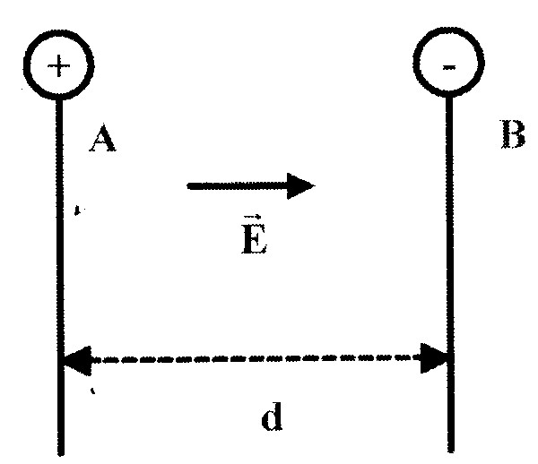
Création d’un champ uniforme ( de valeur E constante ) :
On obtient ces conditions entre les deux armatures d’un condensateur plan, séparées par une distance d, soumises à une tension ( ou différence de potentiel ) U_{AB}.
L’accumulation des charges de signes opposés sur chaque armature du condensateur crée un champ magnétique de valeur, sens et direction constants entre ses armatures.
- Direction : perpendiculaire aux armatures
- Sens : orienté du + vers le –
- Valeur :
- La valeur du champ augmente donc si on augmente la tension U_{AB} et elle diminue si on éloigne les armatures
- Unités : U_{AB} en V ; d en mètres ( m ) ; E en V/m ou V.m⁻¹

Action d’un champ électrique sur une particule chargée

Particule chargée dans un champ électrique
Une particule chargée ( de charge q ) placée dans un champ électrique subit la force électrique ( de COULOMB )
- Les vecteurs et sont donc colinéaires (de même sens si q >0, de sens opposés si q<0)
Une particule placée dans un champ électrique est en principe soumise à deux AM à distance : son poids et la force électrique .
L’application du principe fondamental de la dynamique ( 2ème loi de NEWTON ) donne
Dans le cas des particules élémentaires chargées, on pourra toujours considérer que le poids est négligeable devant les forces électrique ou magnétique ; on obtient donc : soit un vecteur accélération
- Ce vecteur accélération est donc également colinéaire au vecteur-champ (de même sens si q >0, de sens opposé si q<0)

La force électrique accélère la particule chargée
On obtient cet effet quand la particule pénètre sans vitesse initiale dans la zone où règne le champ électrique , ou quand elle y pénètre avec une vitesse initiale colinéaire au champ électrique .
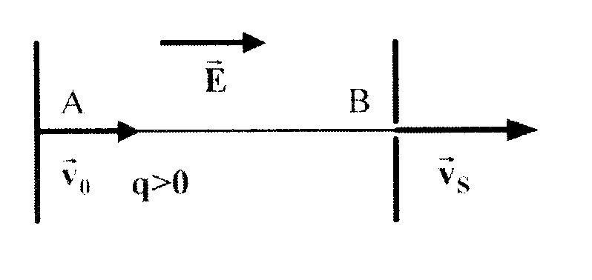
Prenons le cas d’une charge positive q>0 ; dans ce cas la force électrique accélère la charge entre les deux plaques.
Grâce au théorème de l’énergie cinétique , on peut calculer l’augmentation d’énergie cinétique de la particule dans le champ électrique durant son parcours entre les deux plaques.
.
Déterminons le travail de la force électrique entre l’entrée et la sortie des plaques
. Or . On en déduit :
Reprenons l’expression de départ ; on obtient donc :
- Dans le champ électrique uniforme, l’énergie cinétique de la charge est donc augmentée d’une valeur ( c’est le principe d’accélération dans un tube à rayons X )
    - Si la charge est négative ( q < 0 ) , alors, la force éléectrique va avaoir tendance à la ralentir et son énergie cinétique variera donc de <0 entre les deux plaques : elle diminuera donc ( on peut même imaginer que l’énergie cinétique diminue suffisamment pour devenir nulle : alors le champ éléectrique arrête la particule puis l’accélère de nouveau dans le sens inverse )
- Pour déterminer la vitesse de la particule, on sait que . On en déduit : puis soit d’où l’expression de la vitesse
- Si la vitesse initiale de la particule est nulle, alors les expressions vues auparavant sont les mêmes avec et

La force électrique dévie la particule chargée
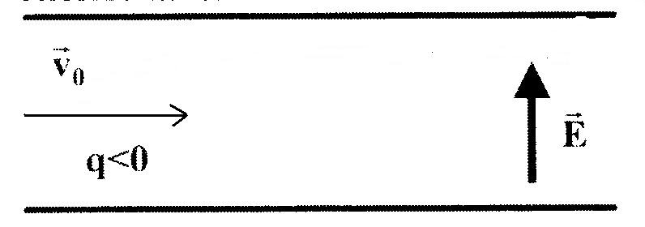
On obtient cet effet quand la particule pénètre dans la zone où règne le champ électrique une vitesse initiale non colinéaire au champ électrique .
La charge poursuit sa trajectoire avec une déviation dans le sens de la force électrique .
Sa trajectoire est parabolique ( comme une masse lancée dans le champ de pesanteur terrestre ).
- Animation flash sur le site suivant :
http://www.sciences.univ-nantes.fr/physique/perso/gtulloue/Meca/Charges/q_dans_E1.html

Conclusion : une charge placée dans un champ électrique
peut être accélérée et(ou ) déviée.

Applications

Canons à électrons
Ce dispositif est utilisé dans de nombreux appareils dans lesquels on souhaite créer un mince faisceau rectiligne d’électrons ( exemple : oscilloscope, tube de Coolidge )
CO
Pour éviter les interactions entre les électrons et la matière, l’ensemble du canon à électrons est dans un vide poussé.
Les électrons sont arrachés de la cathode par effet thermoélectronique ( chauffage par un filament ).Leur vitesse est alors très faible .
Ils sont accélérés par un champ électrique créé entre anode et cathode par une tension et gagnent l’énergie cinétique
    - Rq : un électron accéléré sous une tension de 1 V gagne donc une énergie cinétique de soit 1 eV
La cathode est percée en son centre et ne laisse passer qu’un mince faisceau d’électrons qui poursuivent leur mouvement avec la vitesse acquise lors de la phase d’accélération.
    - A partir de quelle énergie cinétique et de quelle tension accélératrice les électrons deviennent-ils relativistes ?
Pour cela, il faut que les électrons atteignent la vitesse de C/10
soit 30000 km/s.
On peut alors encore appliquer les lois de la mécanique newtonienne , donc on a soit .
Exprimée en eV, l’énergie cinétique est donc égale à :
IL faut donc une tension accélératrice supérieure à 2,6 kV pour rendre les électrons relativistes.

Accélérateur linéaire
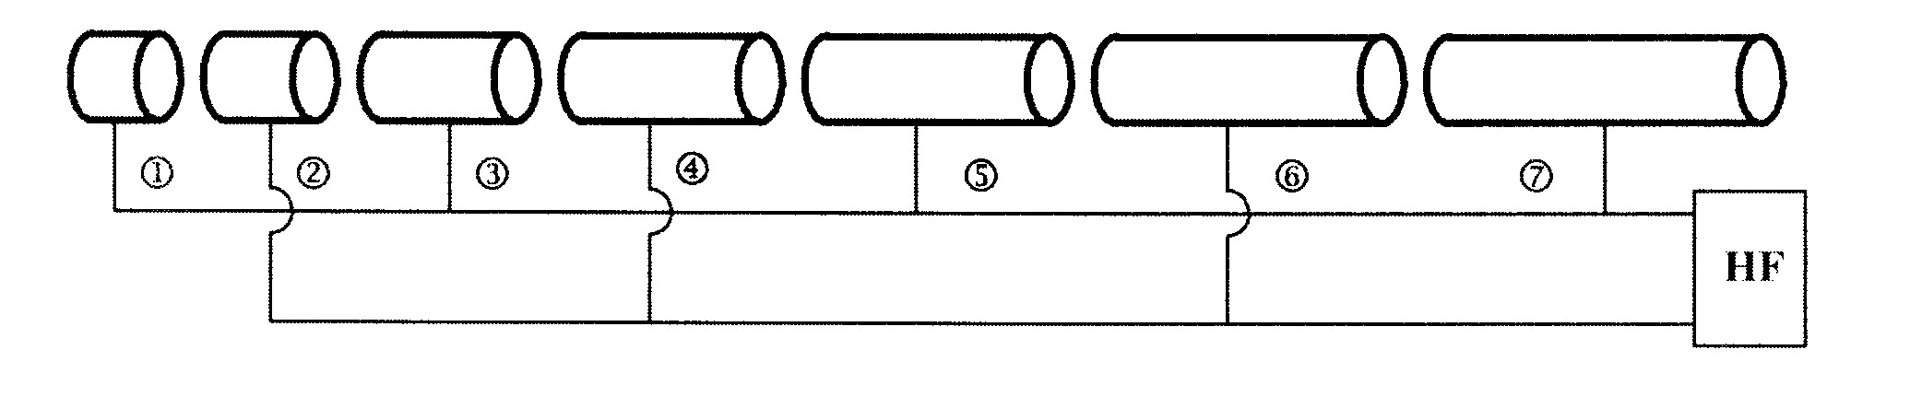
- Animation sur http://www.sciences.univ-nantes.fr/physique/perso/gtulloue/Meca/Charges/linac.html
Les particules ( électrons ou protons ) sont accélérées par une tension alternative haute fréquence ( 200 MHz ) à chaque fois qu’elles sont entre deux cylindres creux.
Dans les cylindres, le champ électrique est nul : la vitesse des particules reste constante ( mouvement uniforme )
Pour que la particule subisse une accélération à chaque passage inter-tubes, il faut que durée de parcours corresponde à une demi-période de la tension alternative :
La longueur d’un tube augmente donc régulièrement avec la vitesse de la particule.
De tels dispositifs peuvent accélérer des électrons jusqu’à 40 MeV ( ce qui serait impossible avec un canon à électrons ( il faudrait produire une tension continue de 40 MV !!!)

Cas des particules relativistes
Une particule est considérée comme relativiste quand elle dépasse le 1/10ème de la vitesse de la lumière soit 30000 km/s ( la vitesse (ou célérité ) de la lumière est une valeur maximale notée C ).
Dans ces conditions , les lois de la mécanique classique ( mécanique newtonienne ) ne peuvent plus s’appliquer .
En particulier, l’expression de l’énergie cinétique d’une particule de masse m devient :
γ est un facteur ayant pour expression : ( v étant la vitesse de la particule ).
Exemple : l’accélérateur linéaire : 18,5 MeV

Action d’un champ magnétique uniforme sur une particule chargée

Création d’un champ magnétique uniforme
Pour créer un champ magnétique , on peut utiliser :
- des aimants permanents
- des circuits parcourus par des courants électriques

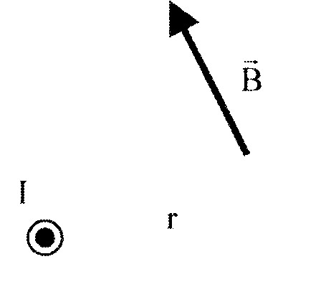
Champ quelconque

Champ créé par un fil parcouru par courant.
Un fil parcouru par un courant d'intensité I crée un champ magnétique d’expression ( est la perméabilité magnétique du vide )
Le champ est orthoradial et décroît avec la distance r au fil ( il varie avec 1/r ) : ce n’est donc pas un champ uniforme.
- L’unité de B est le Tesla ( T )

Champ créé par une spire
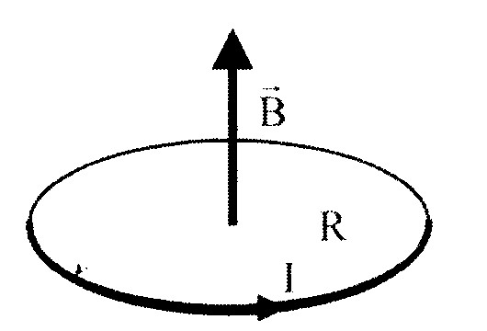
Une spire parcourue par un courant d’intensité I crée, en son centre, un champ magnétique normal à la surface de la spire d’expression ; son sens est donné par la règle du "tire-bouchon".
Il ne s’agit pas là non plus d’un champ uniforme

Champ uniforme

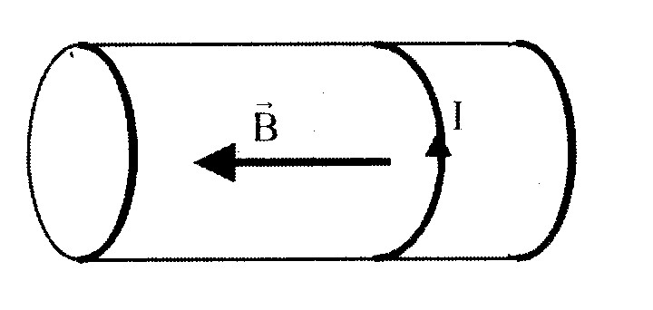
Champ créé par une bobine parcourue par un courant.
A l'intérieur de la bobine, le champ est uniforme et vaut . Sa direction est l’axe de la bobine ; son sens est donné par la règle du "tire-bouchon".
- n : nombre de spires par mètre

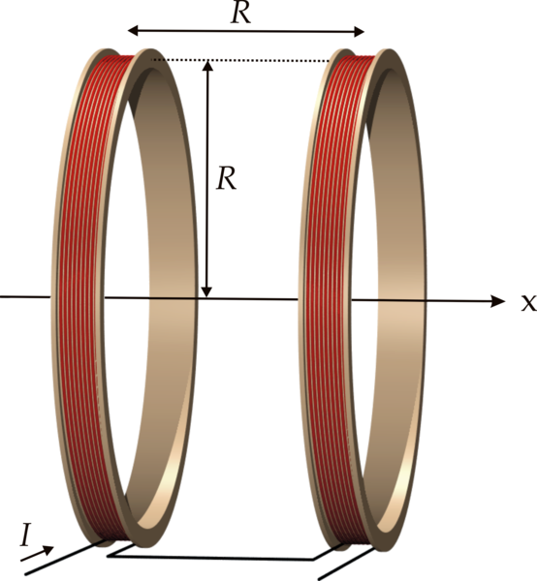
Champ créé par les bobines de Helmholtz.
Le dispositif précédent peut être remplacé par deux bobines identiques parcourues par le même courant ; le champ dans la zone comprise entre les deux bobines est également uniforme et son sens donné par la règle du tire-bouchon.
B

La force de LORENTZ ou force magnétique
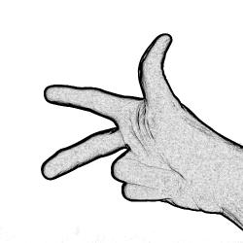
Une particule de charge q, de vitesse plongée dans un champ magnétique , est soumise à une force
q.v
B
F
- La direction du vecteur force est perpendiculaire au plan contenant les deux vecteurs et .
- Le sens du vecteur force est donné par la règle des trois doigts de la main droite (pouce : ; index : , majeur : ) .
- La valeur du vecteur force est : ( α est l’angle formé entre le vecteur et le vecteur )
Cette force est donc nulle dans les cas suivants :
    - Pas de champ magnétique : B = O
    - Charge immobile : v = 0
    - et colinéaires ( alors α = 0 ou π et sin(α ) = 0 )
Pour une charge en mouvement, cette force est maximale dans le cas suivant :
    - et perpendiculaires ( alors α = π/2 ou -π/2 et
sin(α ) = 1 ou -1 , donc )

Action d’un champ magnétique sur une particule chargée en mouvement

La force magnétique n’accélère pas la particule chargée
Considérons donc une particule chargée en mouvement dans un espace où règne un champ magnétique.
Utilisons le théorème de l’énergie cinétique :
Le vecteur force magnétique est perpendiculaire au vecteur vitesse donc à la trajectoire de la particule : son travail le long d’un déplacement est donc toujours nul.
On en déduit donc que : .
L’énergie cinétique de la particule reste constate ainsi que sa vitesse : la particule n’accélère donc pas.
Le mouvement d’une particule chargée dans un champ magnétique est uniforme ( vitesse constante )

La force magnétique dévie la particule chargée
Appliquons le principe fondamental de la dynamique : ; donc le vecteur accélération , colinéaire à est toujours perpendiculaire à la trajectoire . Deux cas se présentent :

Vecteur vitesse initial perpendiculaire au champ magnétique
Le mouvement de la charge est circulaire à vitesse constante ( circulaire et uniforme ).
Dans ce cas, l’accélération de la charge est centripète ( perpendiculaire à la trajectoire et orientée vers le centre et a pour expression ; R étant le rayon de la trajectoire ).
La deuxième loi de Newton ( Principe fondamental de la dynamique ) donne alors : .
Comme on sait que , on en déduit :
La particule chargée a donc un mouvement circulaire uniforme de rayon .
Le plan de la trajectoire est perpendiculaire au champ magnétique .
    - Voir l’animation : http://www.sciences.univ-nantes.fr/physique/perso/gtulloue/Meca/Charges/q_dans_B2.html

Vecteur vitesse initial non perpendiculaire au champ magnétique
La particule a alors une trajectoire hélicoïdale en spirale.

Applications

Spectrographe de masse
- Voir l’exercice
En utilisant une accélération par un champ électrique et une déviation par un champ magnétique, un spectrographe de masse permet le tri de particules de même charge et de masses différentes.
En effet, du fait de leurs masses différentes, les rayons des trajectoires des différentes particules seront différents.

Cyclotron
- Voir l’exercice
Se reporter également au site et à l’animation :
http://www.sciences.univ-nantes.fr/physique/perso/gtulloue/Meca/Charges/cyclotron.html
Tableau de synthèse de l’exercice IV
 |  | Entre les deux DEES : accélération par un champ électrique | Dans le DEE : déviation par un champ magnétique
1er passage | Energie cinétique
1er passage | Vitesse
1er passage | Mouvement | Rectiligne accéléré | Circulaire uniforme
1er passage | Durée | Très courte : négligeable | Δt indépendant de la vitesse
2eme passage | Energie cinétique
2eme passage | Vitesse
2eme passage | Mouvement | Rectiligne accéléré | Circulaire uniforme
2eme passage | Durée | Très courte : négligeable | Δt indépendant de la vitesse
3ème passage | Energie cinétique
3ème passage | Vitesse
3ème passage | Mouvement | Rectiligne accéléré | Circulaire uniforme
3ème passage | Durée | Très courte : négligeable | Δt indépendant de la vitesse
……….……….……….……….
n^{ème} passage | Energie cinétique
n^{ème} passage | Vitesse
n^{ème} passage | Mouvement | Rectiligne accéléré | Circulaire uniforme
n^{ème} passage | Durée | Très courte : négligeable | Δt indépendant de la vitesse

Filtre de vitesse
- Voir l’exercice

